 |  | 컨슈머인사이트 보도자료
기관 | 컨슈머인사이트 |  | 이메일 | kimmh@consumerinsight.kr
문의 | 김민화 연구위원 |  | 연락처 | 02) 6004-7643
배포일 | 2025년 6월 25일(수) 배포 |  | 매수 | 5매
Copyright © Consumer Insight. All rights reserved. 이 자료의 모든 콘텐츠(문서, 분석 내용, 도표 등)에 대한 저작권은 (주)컨슈머인사이트에 있으며, 언론사의 기사 작성 목적에 한하여 인용 또는 보도할 수 있습니다. 그 외 모든 형태의 복제, 배포, 게시, 전시, 전송, 2차적 활용 등은 사전 서면 동의를 받은 경우에 한해 허용됩니다. 무단 사용 시 저작권법 등에 따른 법적 책임을 물을 수 있습니다.

일본 여행 ‘가성비’ 매력 뚝…반사효과는 어디로?
컨슈머인사이트 ‘주례 여행 조사’에 나타난 일본 여행 트렌드
- 해외여행 점유율 3명 중 1명꼴 여전히 높지만
- '여행비용·물가' 장점 올들어 급격히 줄어들고
- 대도시보다 비용 적게 드는 소도시 선호 늘어
- 엔화 강세와 현지 물가 상승 영향으로 풀이돼
- 비자 면제 후 상승세 탄 중국 등 아시아 수혜
- 일부는 국내여행으로 회귀 등 반사 이익 기대

이 리포트는 컨슈머인사이트가 6월 25일 발간한 ‘월간 국내·해외 여행동향 보고(’25년 5월)’의 핵심 결과를 기초로 작성된 ’이달의 토픽’입니다.
정규 ‘월간 국내∙해외 여행동향 보고’는 당 조사의 플랫폼(컨슈머인사이트 월간여행동향)에서 열람 확인할 수 있으며, 한국문화정보원 문화빅데이터 플랫폼 마켓C www.bigdata-culture.kr에서도 공개되고 있습니다.

○ 코로나 이후 한국인의 대세 여행지로 떠오른 일본 여행 행태에 변화가 감지된다. 일본 여행 선택의 주요 이유로 꼽히던 ‘여행비·물가’ 장점이 급격히 줄어들고 방문 지역도 ‘가성비’에 따라 재편되는 추세다. 현지 물가 상승과 엔화 가치 상승으로 일본의 매력이 감소하는 사이 비자 면제 조치로 상승세를 탄 중국의 부상이 점쳐진다.
□ 여행 리서치 전문기관 컨슈머인사이트가 2015년부터 수행하는 ‘주례 여행 행태 및 계획 조사(매주 500명, 연간 2만6000명)’에서 국내·해외여행 소비자의 여행 경험과 인식을 묻고 있다. 이 중 코로나 전후 8년간 일본을 중심으로 한 해외여행 행태의 변화를 비교했다.

■ 일본 여행지 점유율 ‘19년 대비 10%p 증가
○ 일본은 한국인 해외여행자 3명 중 1명이 다녀올 정도로 압도적 비중을 차지하는 여행 국가다. 코로나 팬데믹이 끝난 ‘23년 32%에서 작년과 올해(이하 5월까지) 34%로 증가하며 대세 해외여행지로서의 입지를 굳혔다[그림1]. ‘노재팬’ 현상이 나타난 ‘19년(24%)에 비해 10%p, 그 이전인 ‘17~‘18년(29%~31%)에 비하면 최대 5%p 증가한 수치다. 해외여행의 아시아 점유율이 코로나 이전 75% 수준에서 작년 81%, 올해 83%로 증가한 것도 일본 여행의 인기에 크게 힘입은 결과로 풀이된다.

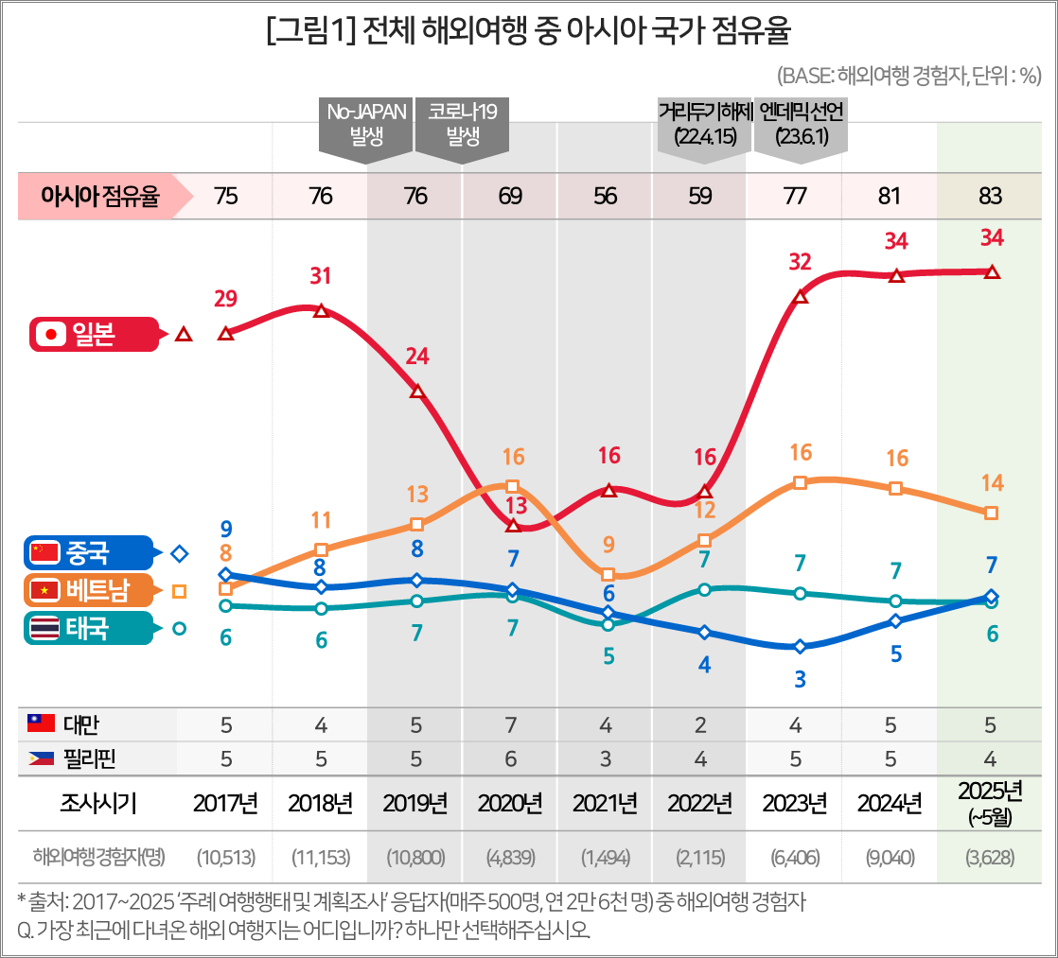

○ 올해 해외여행지는 일본 다음으로 베트남이 14%로 2위를 차지했다. 지난 2년간 16%로 고점을 찍었다가 올해 14%로 하락했으나 코로나 전에 비하면 여전히 높다. 중국은 ‘17년 9%에서 코로나를 거치며 ‘23년 3%까지 떨어졌다가 올해는 7%로 급등했다. 작년 11월 30일 시행한 비자 면제 조치 효과다. 그 뒤로는 태국(6%), 대만(5%), 필리핀(4%) 순으로, 코로나 전과 비교해 별다른 차이는 없었다.

■ 일본여행, 제일 큰 이유는 ‘여행기간·이동거리’
○ 한국인이 일본을 여행지로 선택한 이유는 ‘여행기간·이동거리가 적당해서’(35%)가 제일 많이 꼽혔고, ‘여행비용·물가 때문에’(17%)가 다음이었다[그림2]. 여행의 ‘근거리, 단기간, 저비용화’ 트렌드가 그대로 반영된 결과다. 이어 ‘볼거리가 많아서’(11%)가 3순위였고, 먹을거리, 살거리, 놀거리 등은 모두 한 자릿수에 그쳤다.

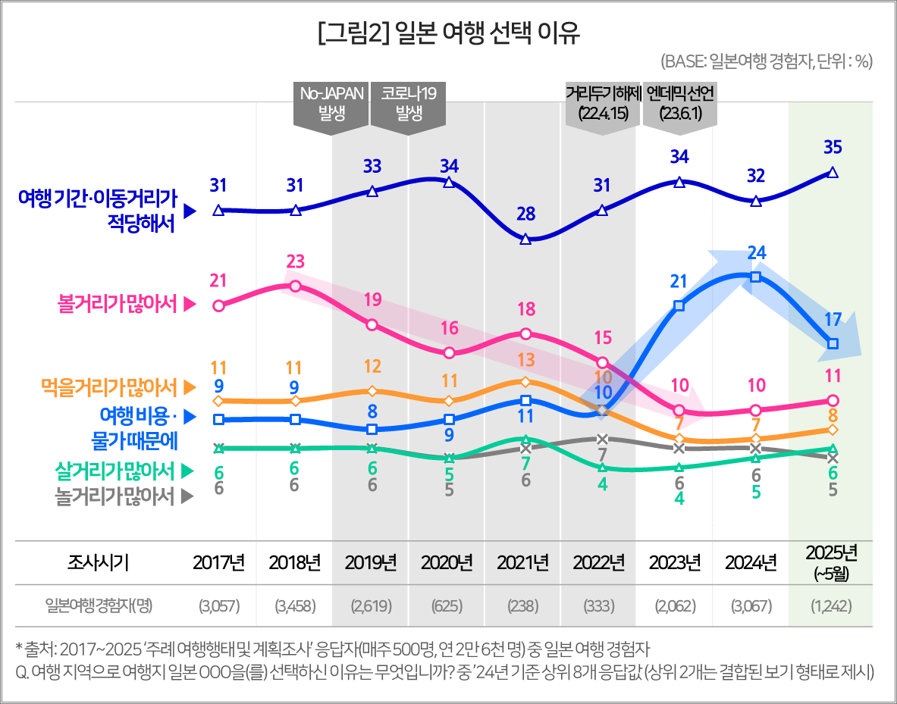

○ 이 중 가장 급격한 변화를 보인 것은 ‘여행비용·물가’ 항목이다. ‘22년까지 줄곧 10% 안팎으로 ‘볼거리’, ’먹을거리’에 뒤지다가, 이후 2년간 급상승해 최고 24%를 찍었으나 올해는 17%로 급락했다. 팬데믹 이후 계속되던 엔저와 저렴한 현지 물가라는 이점이 최근 들어 급격히 약화되었기 때문으로 보인다.

■ 한국에서 가까운 후쿠오카 비중 크게 늘어
○ 이에 따라 일본 여행의 선호 지역에도 변화가 나타났다. 여행지역 점유율에서 오사카(‘23년 34%→’25년 31%), 도쿄(26%→24%) 등 대도시는 감소한 반면 소도시인 후쿠오카(20%→23%)와 자연·휴양 중심지인 삿포로(10%→11%), 오키나와(5%→6%)는 증가 추세다. 특히, 한국에서 가깝고 물가도 비교적 저렴한 후쿠오카 비중이 가장 크게 늘었다는 점이 눈에 띈다.
○ 이같은 변화는 엔화 강세와 현지 물가 상승 외에도 오버투어리즘(여행 과잉)의 반작용, 국내 경기 악화 등 다양한 원인이 복합 작용한 결과다. 일본은 여전히 한국인의 대표 해외여행지임이 분명하나, 가성비라는 절대 강점이 힘을 잃을 경우 장기 조정 국면으로 이어질 가능성도 없지 않다. 이는 비자 면제 조치 이후 급등한 중국 등 다른 아시아 국가의 점유율 확대로 이어질 수 있으며, 일부는 국내여행으로의 회귀 효과도 기대해 볼 만하다.
-------------------------------------------------별첨---------------------------------------------
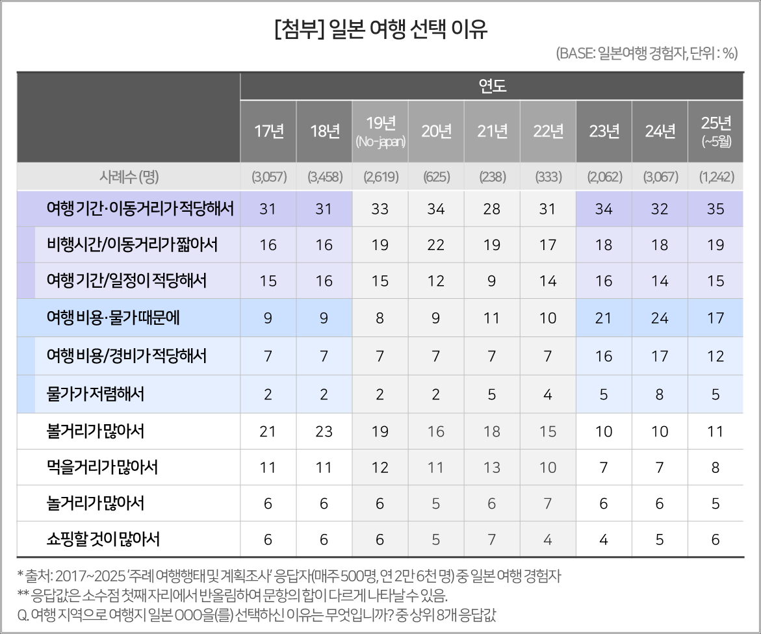
=========================================================
이 결과는 (주)컨슈머인사이트 소비자동향연구소가 매주 여행소비자 500명(연간 2만 6000명 조사)을 대상으로 수행하는 ‘주례 여행 행태 및 계획 조사’를 바탕으로 6월 25일 발간한 ‘월간 국내·해외 여행동향 보고(’25년 5월)’의 핵심 내용을 분석한 것입니다. 매주 조사 결과와 월간 보고서 전문은 컨슈머인사이트의 여가여행 홈페이지 https://www.consumerinsight.co.kr/leisure-travel/에서 볼 수 있으며 무료 다운로드도 가능합니다. 해당 데이터는 한국지능정보사회진흥원(NIA)의 빅데이터센터구축사업을 통해, 한국문화정보원 문화빅데이터플랫폼 마켓C www.bigdata-culture.kr에서도 공개되고 있습니다.

For-more-Information
김민화 연구위원/Ph.D | kimmh@consumerinsight.kr | 02)6004-7643
이상현 대리 | leesh@consumerinsight.kr | 02)6004-7624

